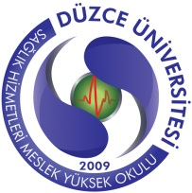
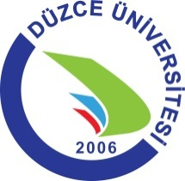
T.C.
DÜZCE ÜNİVERSİTESİ
SAĞLIK HİZMETLERİ MYO
(Öğrenci Belgesi)

ÖİDB.302.10- Düzce, .…/09/2018
İLGİLİ MAKAMA
…………………………………..............., Üniversitemizin Sağlık Hizmetleri MYO …………………………………………………………. Programı 2018 / 2019 öğretim yılı 1. sınıfı öğrencilerindendir.
Belge adı geçenin isteği üzerine düzenlenmiş olup, bilgilerinize arz olunur.

Dinçer KORKMAZ
Yüksekokul Sekreteri

---------------------------------------------------------------------------------------------------------------------------
T.C.
DÜZCE ÜNİVERSİTESİ
SAĞLIK HİZMETLERİ MYO
(Öğrenci Belgesi)

ÖİDB.302.10- Düzce, .…/09/2018
İLGİLİ MAKAMA
…………………………………..............., Üniversitemizin Sağlık Hizmetleri MYO …………………………………………………………. Programı 2018 / 2019 öğretim yılı 1. sınıfı öğrencilerindendir.
Belge adı geçenin isteği üzerine düzenlenmiş olup, bilgilerinize arz olunur.

Dinçer KORKMAZ
Yüksekokul Sekreteri

